PROGRAMME DE FORMATION
BONNES PRATIQUES D’HYGIENE EN RESTAURATION
COLLECTIVE
Niveau 1 – 3 ½ heures

- Responsable de cuisine ou encadrant
- Personnel appelé à manipuler des denrées alimentaires
- Personnel polyvalent ayant à travailler ponctuellement en cuisine

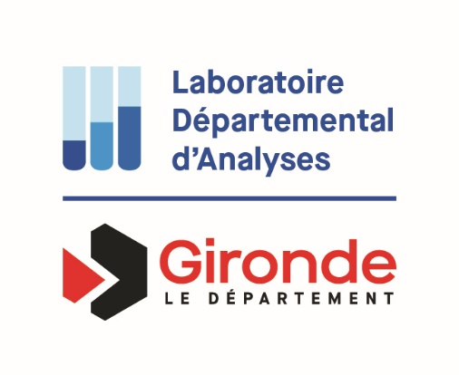

LABORATOIRE DEPARTEMENTAL D’ANALYSES DE LA GIRONDE
33 avenue du Docteur Albert Schweitzer – 33608 PESSAC CEDEX
0557350190 – lda33@gironde.fr
Le LDA33 est un prestataire de formation déclaré auprès du préfet de la région Nouvelle Aquitaine
Numéro de déclaration : 72330944933
Aucun prérequis
Objectifs
- Apprendre, comprendre et appliquer les Bonnes Pratiques d’Hygiène en restauration collective

Programme
- Le contexte réglementaire (Paquet Hygiène)
- Les contrôles officiels
- La sécurité des aliments
- Les intoxications alimentaires – TIAC
- L’évolution des TIAC en France
- Notion de danger et de risque
- Le danger microbiologique
- Présentation des principaux germes pathogènes et symptômes associés
- La prévention : méthode des 5M
- L’hygiène du personnel (tenue, vestiaire, mains)
- la marche en avant
- La réception
- Le stockage
- Les remises en température
- Les refroidissements
- La décongélation
- La décontamination des végétaux
- Les plats témoins
- Le nettoyage et la désinfection

Moyens pédagogiques et d’encadrement : formation sur site, support PPT, Quizz, kit mains.
La formation sera dispensée par Valérie MONAMY (Responsable audit & formation).
Méthodes mobilisées : 15 minutes de cas pratique sur les 3 ½ heures de formation.
Modalités d’évaluation : Quizz en début et en fin de formation, feuille d’émargement, questionnaire de satisfaction, attestation de formation.
Tarifs et contacts : Se reporter au devis

